THE ADVENTURE OF THE SPECKLED BAND
(by Arthur Conan Doyle)

PART 1

CHAPTER 1: INTRODUCTION (00 :05 => 2 :50)
1) Qui est le narrateur de cette histoire? _______________________________________________
2) Comment appelle-t-il cette histoire? ________________________________________________
3) Quand a eu lieu cette histoire ? _________________________________________________
4) Avec qui vit le narrateur ? Quelle est la relation qui les unit ? _________________________________________________
5) Qui leur rend visite ? ___________________________________________________
6) Dans quel état d’esprit se trouve cette personne ? _______________________________________
VOC HELP= speckled= tâcheté/moucheté band= bande, ruban shiver= trembler

CHAPTER 2 : HELEN’S STORY (2:50 => 6:35)
1) Complète l’arbre généalogique de Helen Stoner avec les noms suivants :
Dr Roylott / Mrs Stoner / Julia Stoner / Mr Stoner
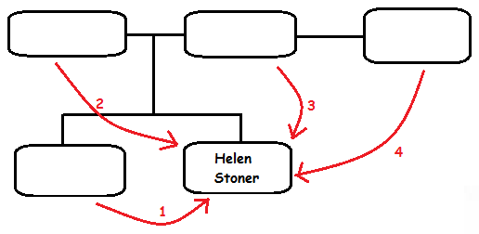
2) Observe les flèche rouges et indique quelle est la relation entre ces personnages et Helen Stoner (frère, père,etc.)

1= _____________________________
2=_____________________________
3=_____________________________
4=_____________________________

3) Complète les blancs avec les bons noms
_______________________ s’est remariée avec _________________________________ suite au décés de ____________________________. Le contrat de ce nouveau mariage disait que _________________________ hériterait de l’argent de ___________________________ qui était très riche mais une partie de l’argent irait à ________________________ et _______________________ si elles se mariaient.
4) Qu’est il arrivé à Mrs Stoner et à Julia ? ____________________________________________________
5) Où habitait Helen dans sa jeunesse ? Où habite-t-elle désormais et avec qui?
_________________________________________________________________________________
6) Quel caractère a le Dr Roylott ? Avec qui est-il ami ? Qu’ aime-t-il ?
_________________________________________________________________________________

VOC HELP : agreement= accord cheetah= guépard baboon= babouin

CHAPTER 3 : JULIA’S DEATH (6:35 => 12:15)
1) Quels bruits Julia a-t-elle entendu les nuits précédant sa mort ?
_________________________________________________________________________________
2) Quelle est la source supposée de ce bruit selon Helen ?
_________________________________________________________________________________
3) La nuit où Julia est morte, quels bruits a entendu Helen ?
_________________________________________________________________________________
4) Quels ont été les derniers mots de Julia ?
_________________________________________________________________________________
5) Comment Helen les interprète-t-elle ?
_________________________________________________________________________________
6) Quelle a été la réaction de Roylott ?
_________________________________________________________________________________
7) Que tenait Julia dans ses mains ?
_________________________________________________________________________________
8) Sait-on comment et de quoi est morte Julia ?
_________________________________________________________________________________
9) Quelqu’un pouvait-il entrer dans la chambre de Julia ?
_________________________________________________________________________________
10) Qu’est-ce qui a changé récemment dans la situation d’Helen ?
_________________________________________________________________________________
11) Où dort Helen depuis peu et pourquoi ?
_________________________________________________________________________________
12) Qu’y a-t-elle entendu la nuit passée ?
_________________________________________________________________________________

VOC HELP : whistle= siffler/sifflement lock= verouiller clanging= cliqueter
Scream= crier/cri match= allumette mean= vouloir dire builders= maçons

